# 学历平台学员操作手册

|  |  |  |  |
| --- | --- | --- | --- |
| **修订人** | **修订时间** | **修订版本** | **修订内容** |
| 春风雨 | 2019/4/5 | V1.0 | 文档创建 |
|  |  |  |  |
|  |  |  |  |
|  |  |  |  |
|  |  |  |  |
|  |  |  |  |
|  |  |  |  |

目录

学历平台学员操作手册 1

1 、登录平台 3

1.1 电脑端登录 3

1.2 移动端登录 3

1.3 找回密码 4

2 、在线学习 7

2.1 电脑端学习 7

2.2 移动端学习 8

2.3 查看学习记录 9

3 、在线考试 9

3.1 电脑端考试 9

3.2 移动端考试 13

4 、提交毕业论文 15

# 、登录平台

## 电脑端登录

PC端登录，高校、教学点、教师、学生统一登录入口：

11

[https://jiaowu.cfyedu.com](https://jiaowu.cfyedu.com/)

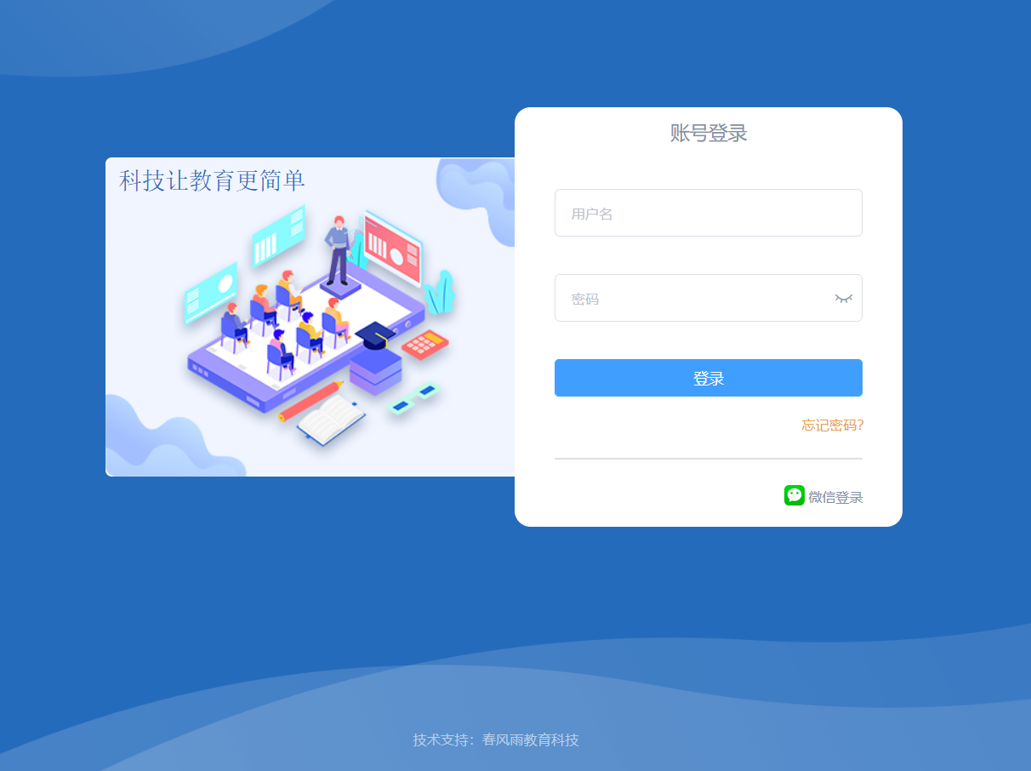

学员默认用户名为18位身份证号；

默认密码为身份证号后六位，如最后一位为X,则X需要大写

同时可使用微信扫一扫登录PC端

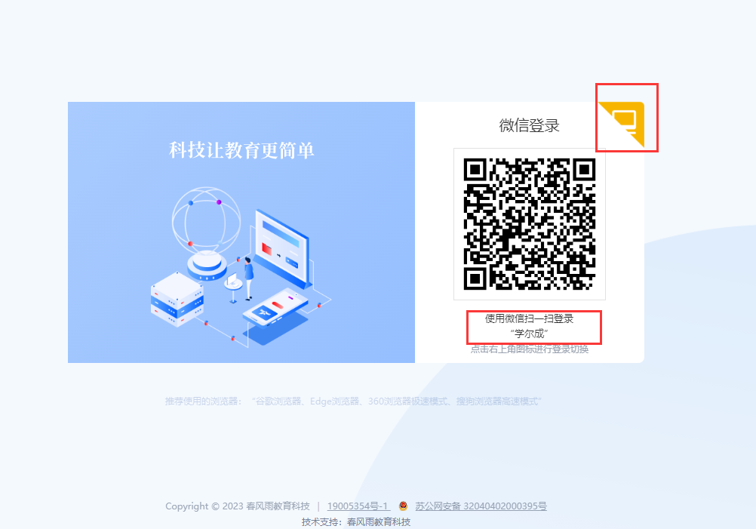

## 移动端登录

移动端登录，管理员、学生微信搜索“学尔成”公众号，首次登陆需要绑定登陆账号（账号与PC端一致）

11

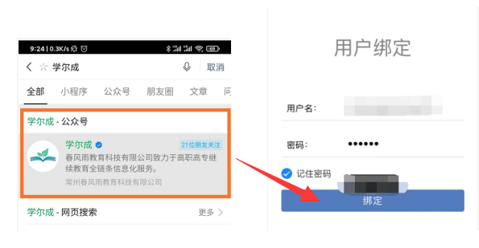

或者扫码登录



## 找回密码

1：PC端打开登录界面，点击登陆界面“忘记密码”按照步骤找回密码

（找回密码的必须有登记正确的手机号信息通过手机验证码找回，

如果遇到手机号不正确需要联系管理员修改）

2：教学点通过登录PC端，进入“基础数据管理”菜单的“用户管理”帮学员重置密码

3：学生更换微信或手机无法登录移动端的情况，教学点通过登录PC端，

进入“基础数据管理”菜单的“用户管理”帮学员“解除绑定”微信后学员

可重新绑定微信并登陆

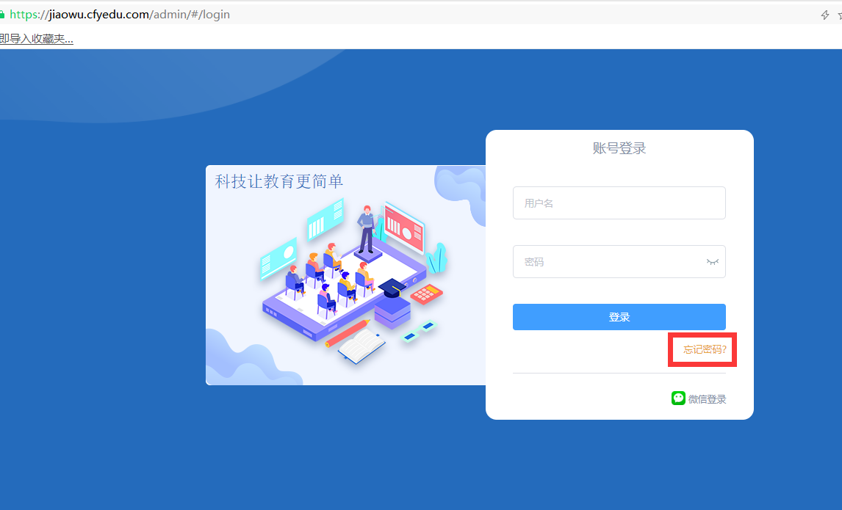

如学习过程中遇到问题，登录学生界面后使用“在线支持”，可及时联系我们。

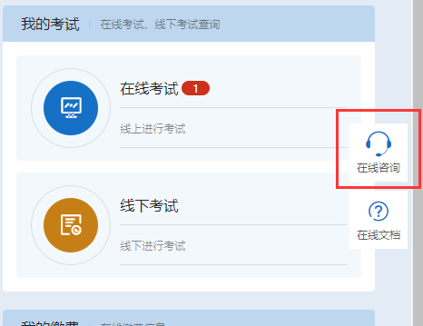

或者加入QQ支撑群：834169107查看相应的帮助文档。

1：手机PAD等移动端学习网课，只在微信小程序进行学习，管理员、学生微信搜索“学尔成”公众号，第一次登陆需要绑定登陆账号（账号与PC端一致）



或者扫码登录



2：电脑端学习网课，使用谷歌浏览器：把网址复制到浏览器里面

打开网址：<https://jiaowu.cfyedu.com>

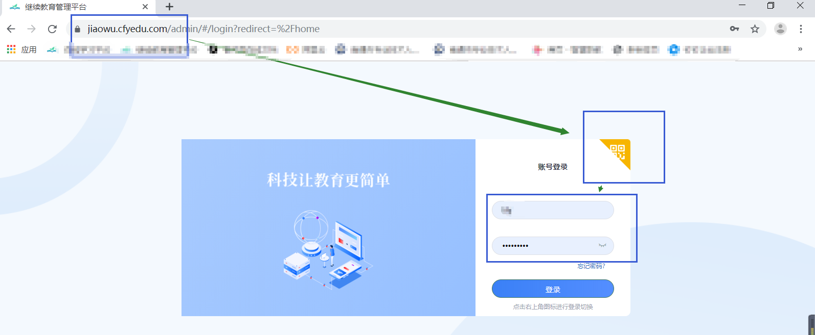

注意：不能用电脑登录微信，直接微信里面打开电脑端的网址，电脑端的网址只能在浏览器打开，推荐使用谷歌浏览器

# 、在线学习

## 电脑端学习

正文：登录系统之后，学员即可学习网课，【我的学习】模块可以一目了然看到整个学期期间所需要的课程；带有蓝色字体‘在线学习‘即可跳转到学习页面，点击绿色的学习按钮即可进入学习模式；学习时间还可以统计到学习进度里面

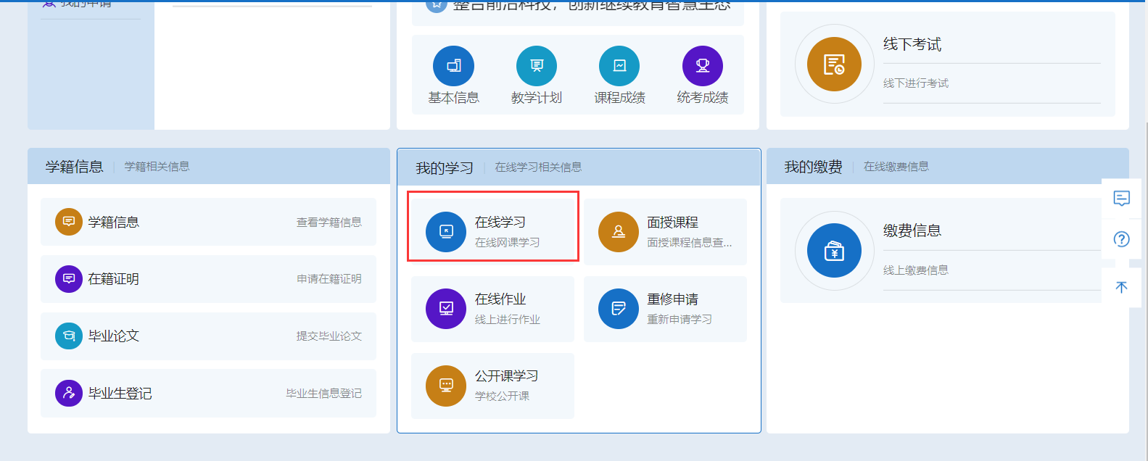

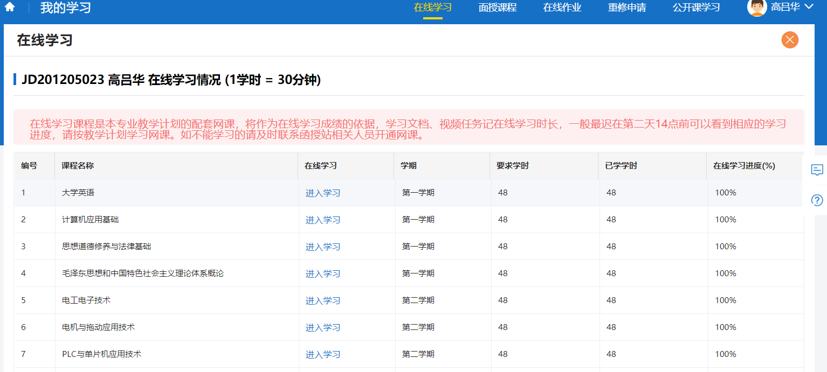

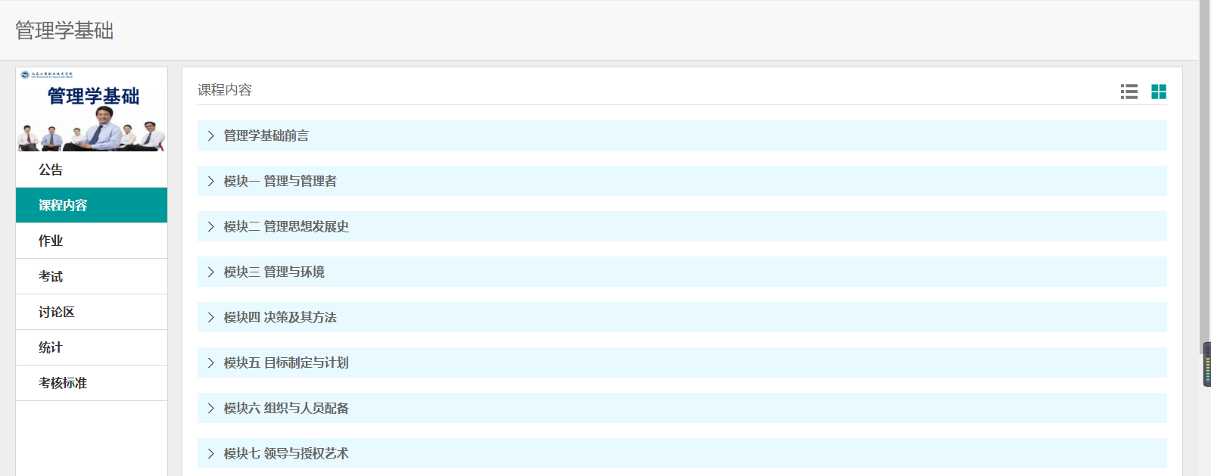

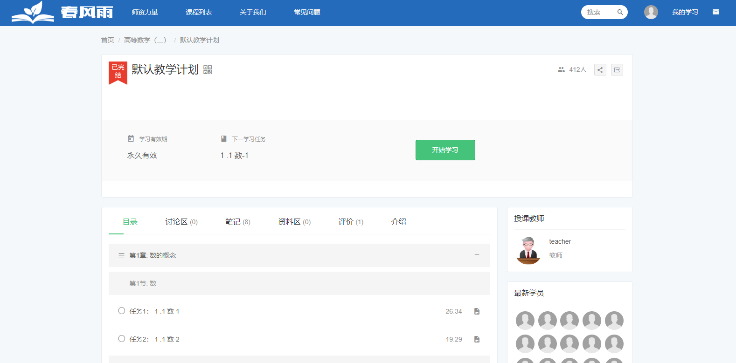

## 移动端学习

正文:移动端学习页面如下：

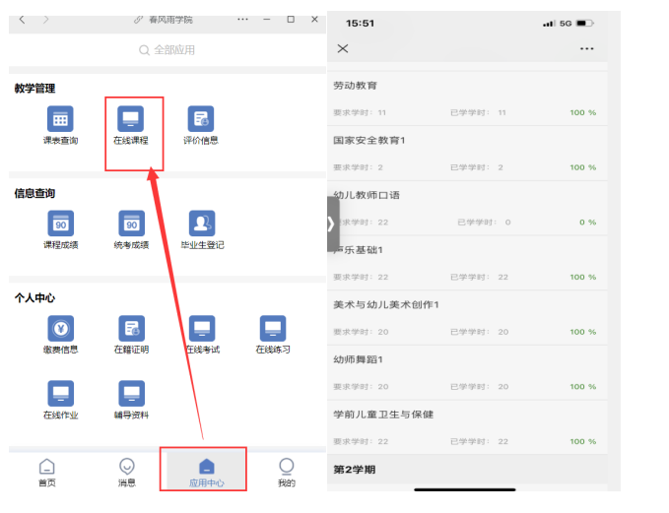

如学习过程中遇到问题，登录学生界面后使用“在线支持”，可以第一时间联系到我们，或者加入QQ支撑群：834169107查看相应的帮助文档。



## 查看学习记录

及时登录系统，按照高校规定认真学习网课，打开在线学习模块，可以查看学习进度

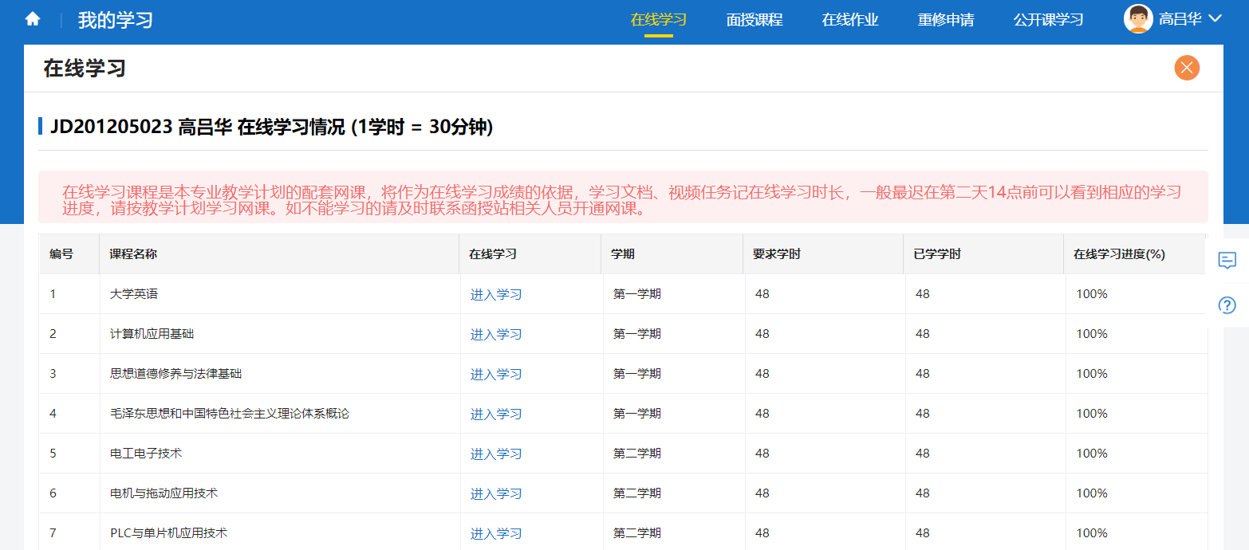

注意：学员学习数据，是第二天更新，请次日再查看学习进度

# 、在线考试

## 电脑端考试

为了保证在线考试时系统的流畅性，建议选择谷歌chrome浏览器、或360浏览器（极速模式）。不要使用其他浏览器，否则有可能影响提交试卷

### 登录

打开浏览器后在地址栏输入“[https://jiaowu.cfyedu.com/](https://wxstc.jiaowu.cfyedu.com/)”，输入身份证号，默认密码为身份证后六位登录系统。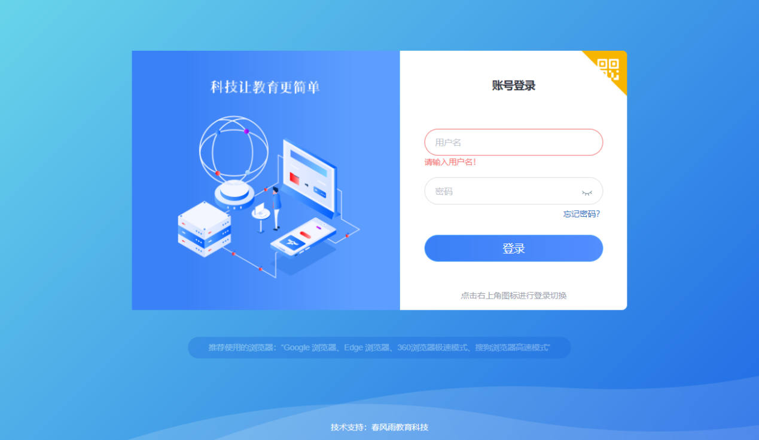

### 进入在线考试

进入系统后，点击左侧“我的考试”，进入在线考试模块。

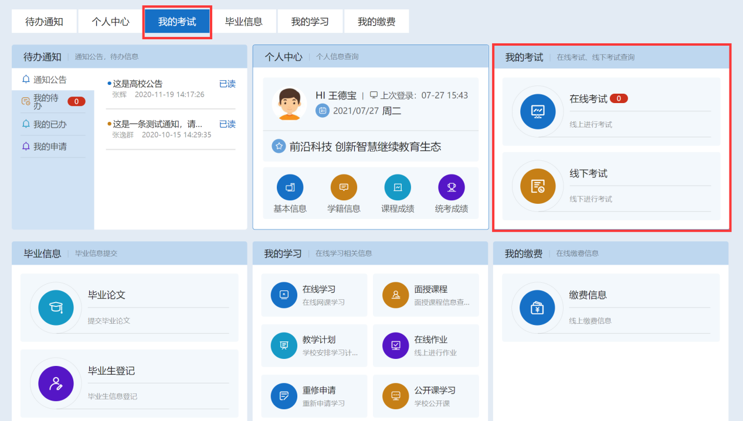

可通过列表中“允许考试次数”和“已考次数”查看自己的考试相关信息。

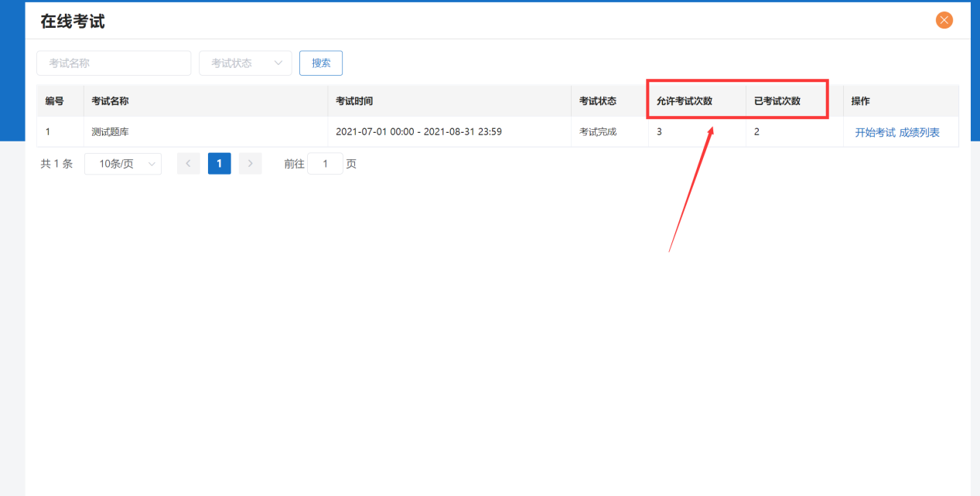

### 开始考试

进入考列表后，点击对应考试操作栏下的“开始考试”，在弹出的确认框中点击“确定”，即可进入考试。

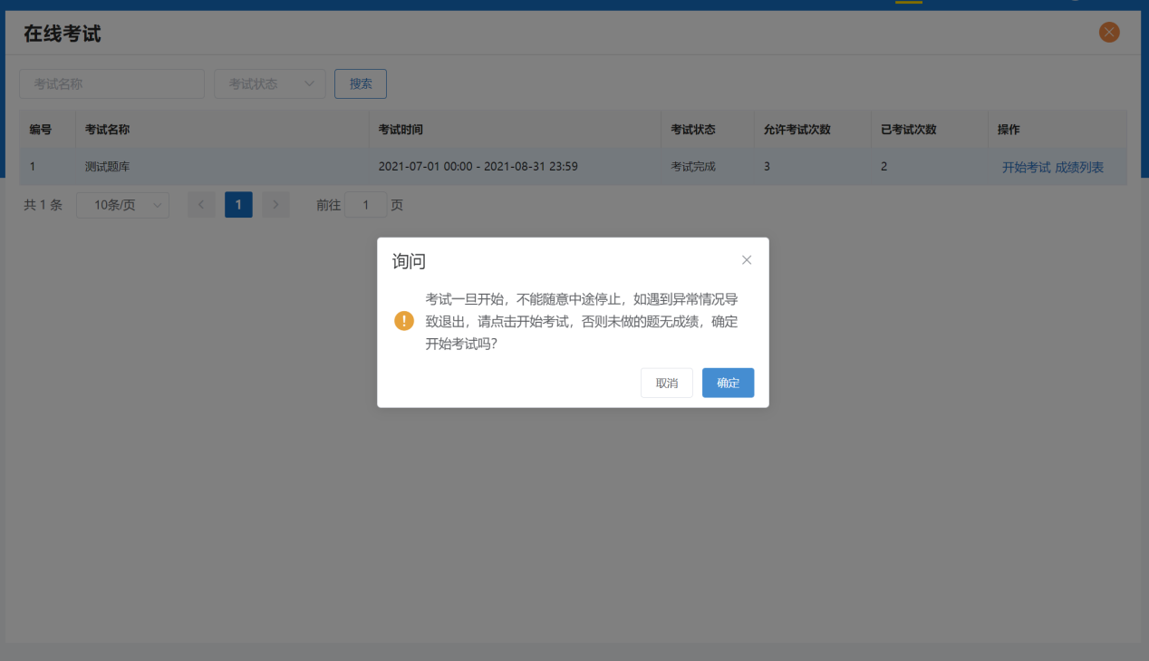

### 交卷

答题时，对应题目鼠标点击对应选项即可，问答题请在文本框中输入您的答案即可。已经完成答题的题目左侧部分对应题目背景会变成绿色，所有提交答卷之前确保所有题目都已答完。

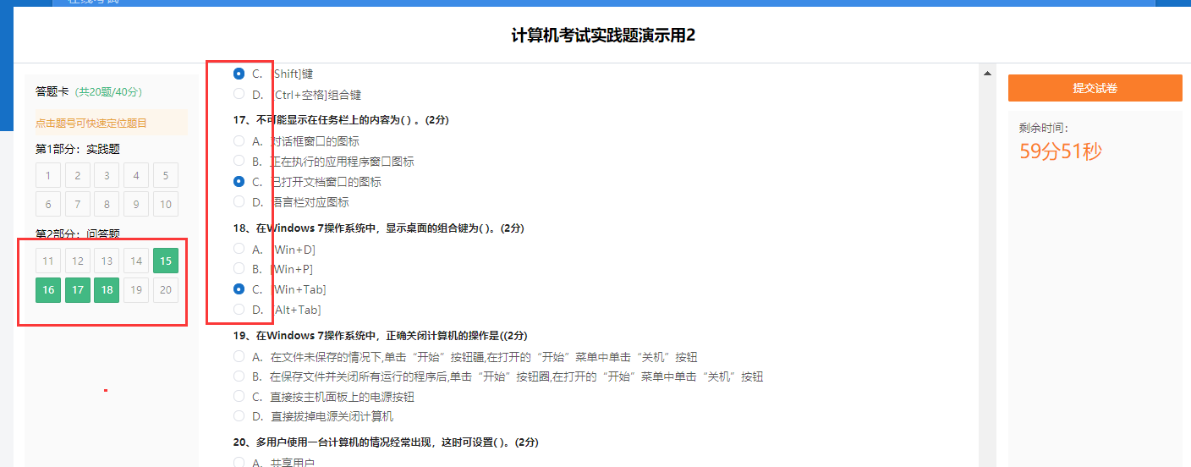

如果确认自己已经答题完毕，可以提前交卷，再提示对话框中点击“确定”按钮即可完成交卷。

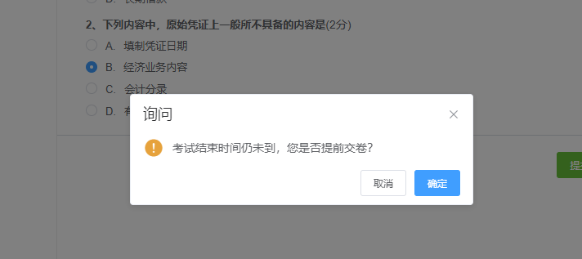

交卷完成后，已考次数将发生改变：

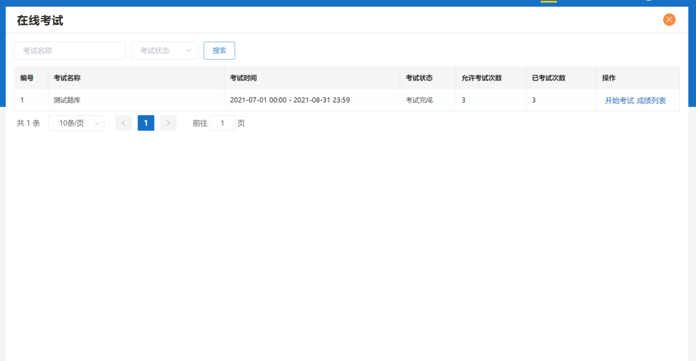

注：考试为全屏考试，如有实操题请按电脑左上角“ESC”退出键退出全屏，在自己电脑上按照要求完成实践题并上传附件，请务必不要随意刷新界面，上传好实践题附件后再交卷。

## 移动端考试

**移动端考前说明：**

考生需在微信关注公众号“学尔成”，输入身份证号，默认密码为身份证后六位。

按照相应的步骤进行考试即可

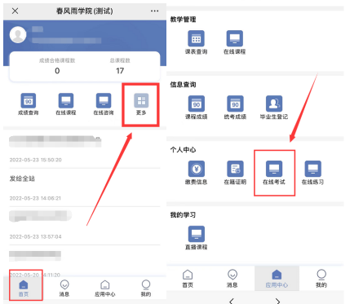

找到【在线考试】模块，根据提示内容进行作答。提示：考试页面会提示本次考试有多少次考试，页面的考试时间指的是进入考试时间，只要在规定时间内进入本场考试，就可以正常考试，具体考试时长可参考右上角的时长。

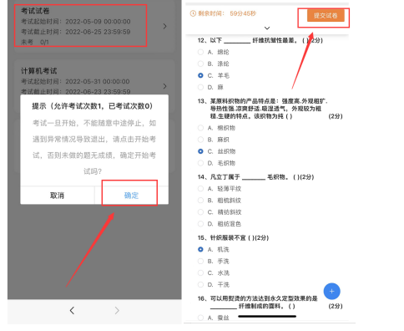

有问题请咨询在线支持，QQ联系或者拨打春风雨平台支持电话：**0519-83621338**

# 、提交毕业论文

✭学员提交论文➢ 论文指导老师批阅论文➢ 指导老师审批通过➢ 提交论文成绩。

✭学员提交论文➢ 论文指导老师批阅论文➢ 指导老师审批不通过➢ 学员重新提交论文➢指导老师批阅论文➢提交论文成绩。

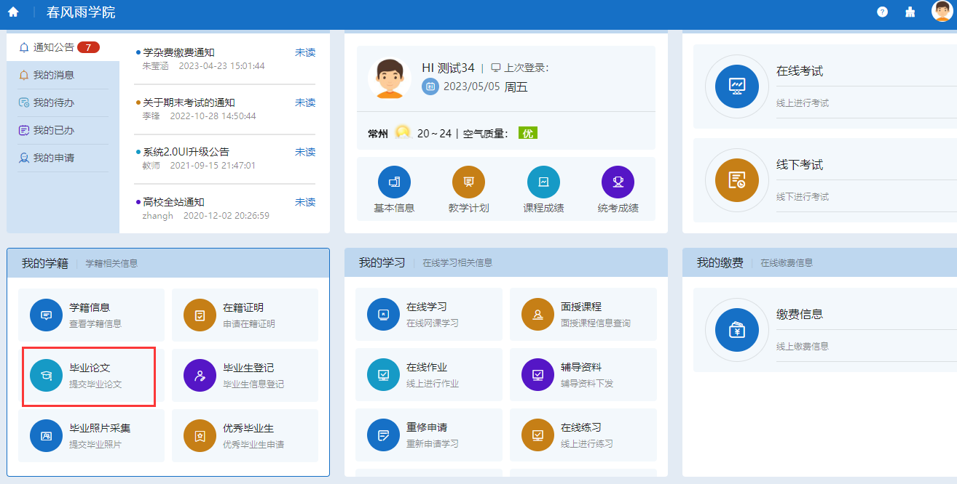

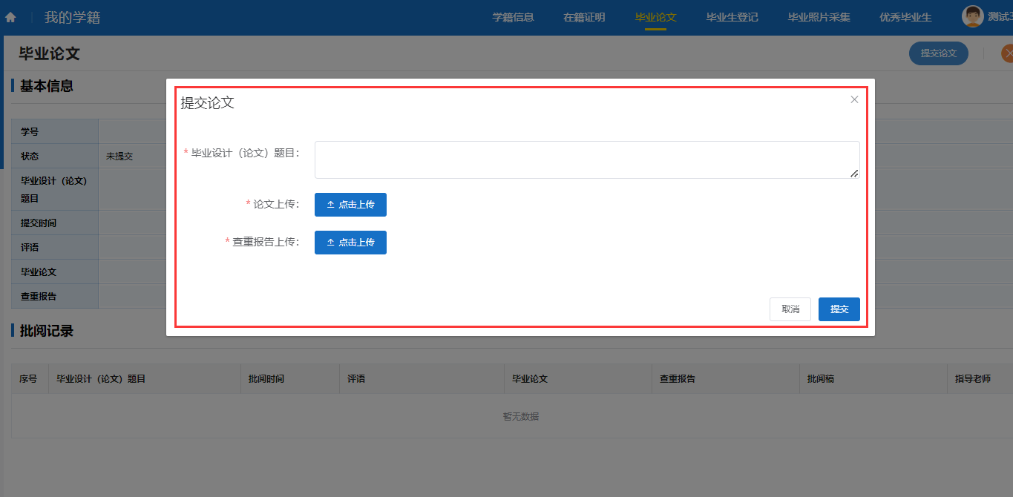

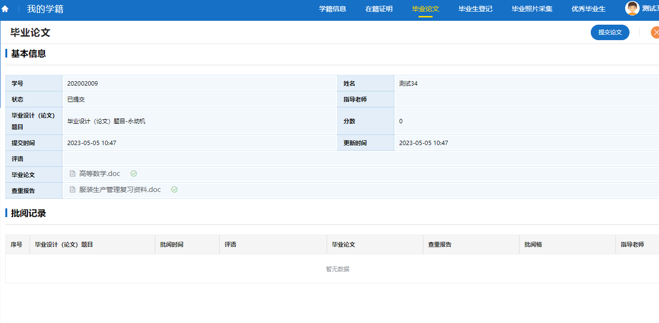

注意：学员论文提交之后，指导老师审批之前是不可编辑的，如下图所示：

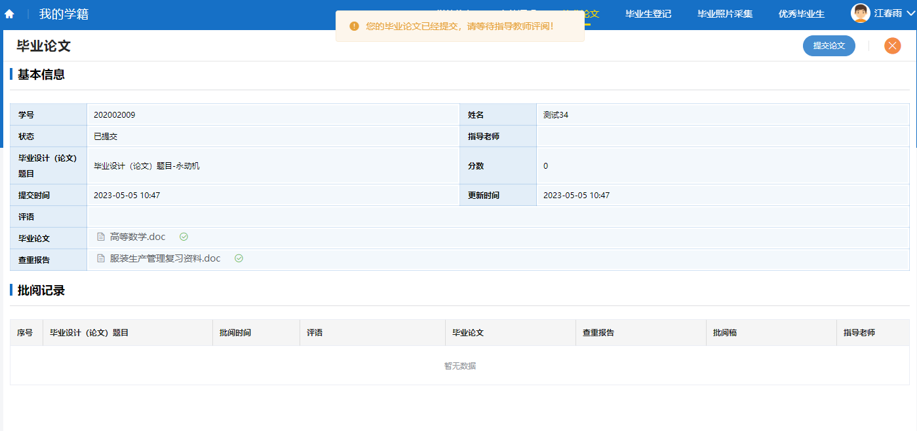

论文指导老师端：

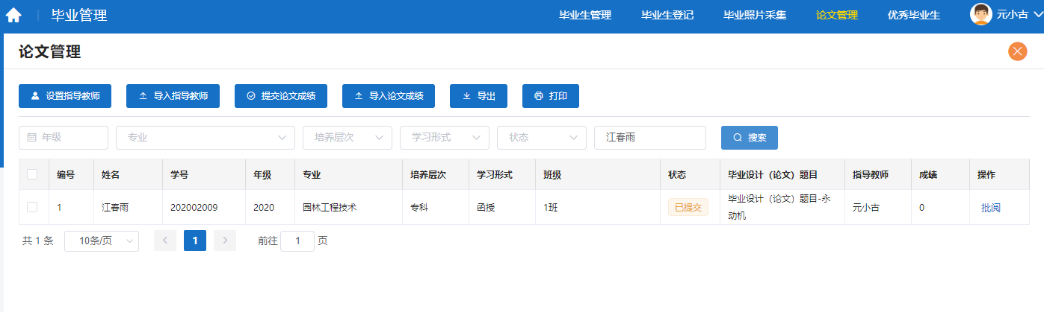

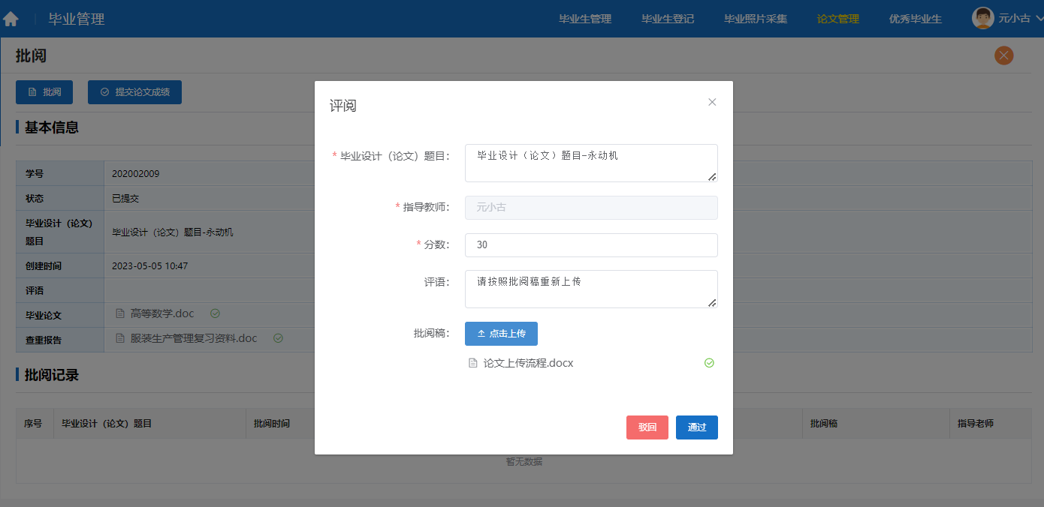

指导老师驳回论文之后，学员可以重新提交论文

如下图所示：

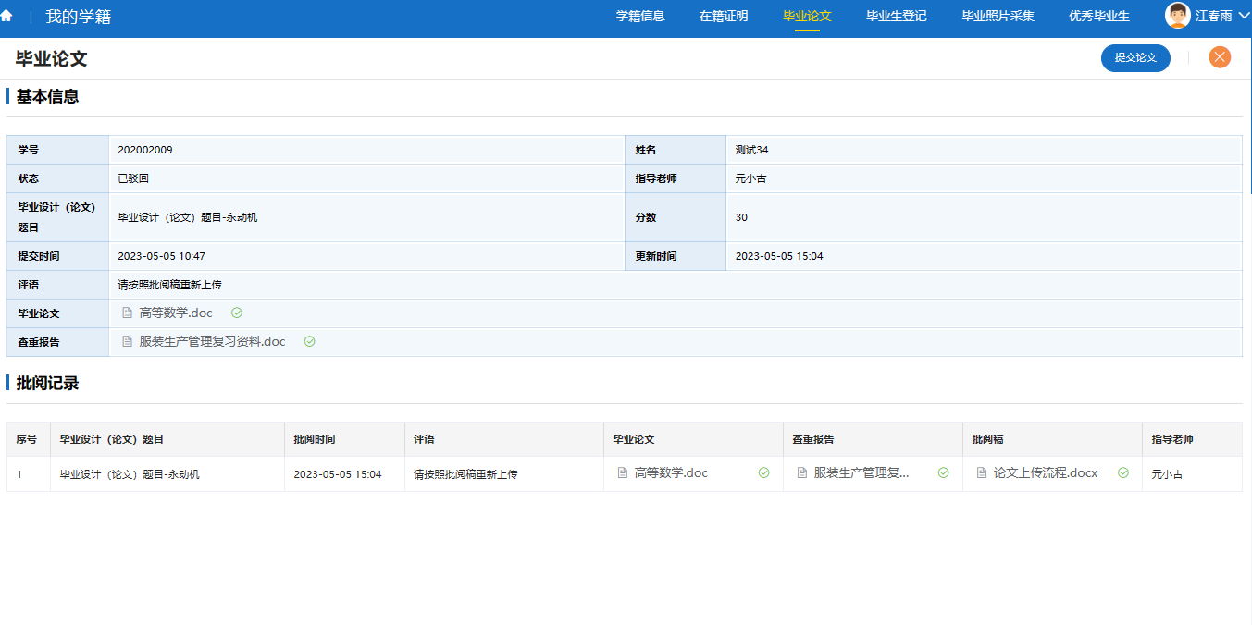

学员再次上传

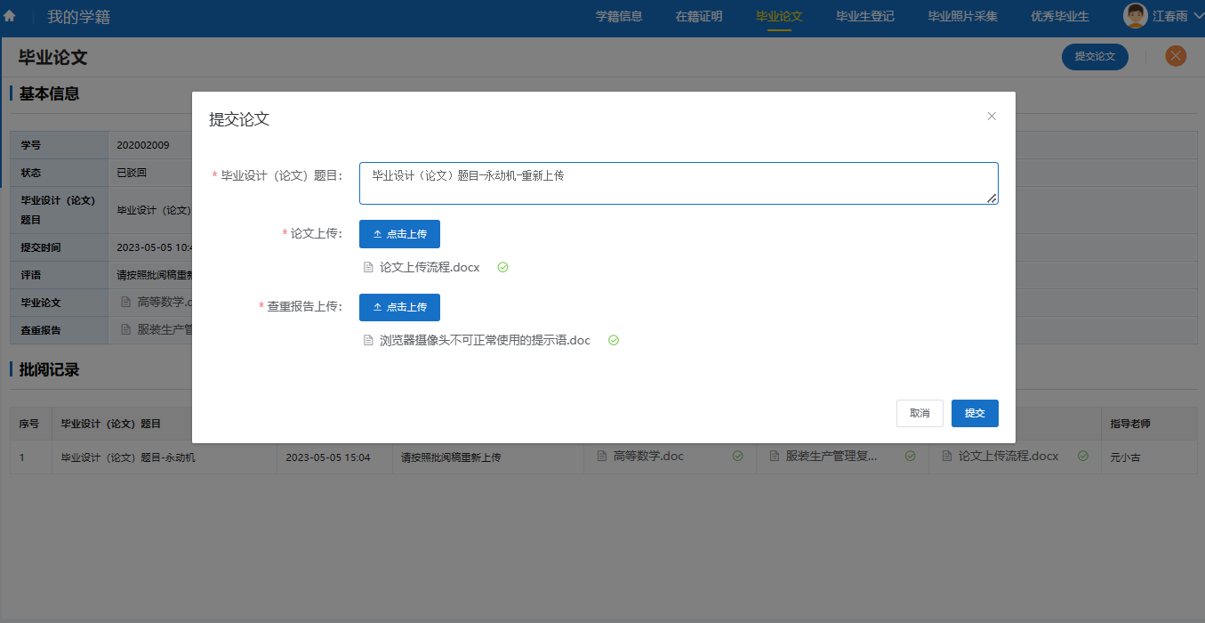

指导老师批阅并通过

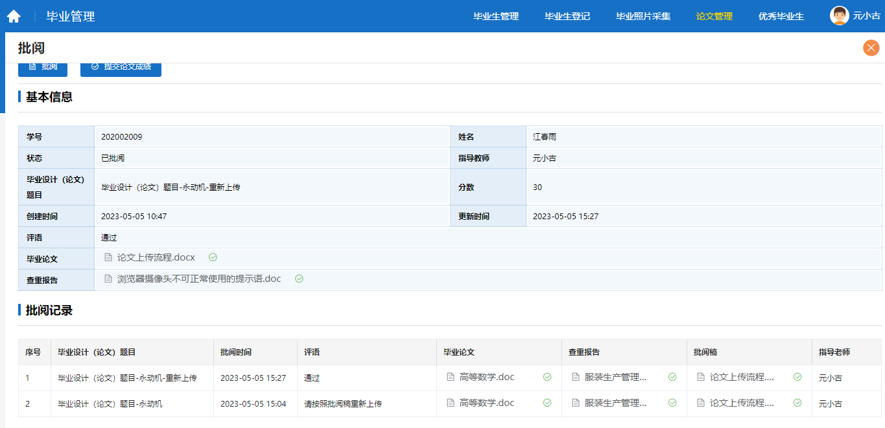

论文指导老师提交成绩：

